Золотое Сечение
Геометрия владеет двумя сокровищами:
одно из них – теорема Пифагора,
другое - деление отрезка в среднем и крайнем отношении.
И. Кеплер
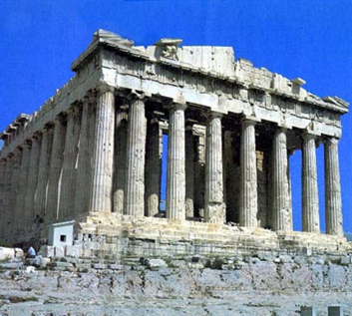
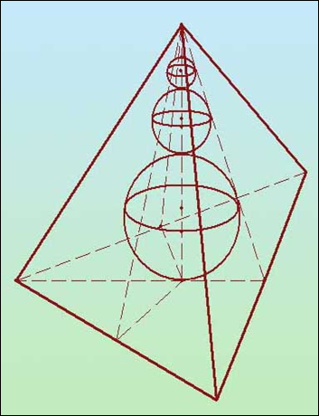
Есть вещи, которые нельзя объяснить. Вот вы подходите к пустой скамейке и садитесь на нее. Где вы сядете — посередине? Или, может быть, с самого края? Нет, скорее всего, не то и не другое. Вы сядете так, что отношение одной части скамейки к другой, относительно вашего тела, будет равно примерно 1,62. Простая вещь, абсолютно инстинктивная... Садясь на скамейку, вы произвели «золотое сечение». О золотом сечении знали еще в древнем Египте и Вавилоне, в Индии и Китае. Великий Пифагор создал тайную школу, где изучалась мистическая суть «золотого сечения». Евклид применил его, создавая свою геометрию, а Фидий — свои бессмертные скульптуры. Платон рассказывал, что Вселенная устроена согласно «золотому сечению». А Аристотель нашел соответствие «золотого сечения» этическому закону. Высшую гармонию «золотого сечения» будут проповедовать Леонардо да Винчи и Микеланджело, ведь красота и «золотое сечение» — это одно и то же. А христианские мистики будут рисовать на стенах своих монастырей пентаграммы «золотого сечения», спасаясь от Дьявола. При этом ученые — от Пачоли до Эйнштейна — будут искать, но так и не найдут его точного значения. Бесконечный ряд после запятой — 1,6180339887... Все живое и все красивое — все подчиняется божественному закону, имя которому — «золотое сечение».
Анхель де Куатьэ
Золотое сечение в математике
В математике пропорцией называют равенство двух отношений: a : b = c : d.
Отрезок прямой АВ можно разделить на две части следующими способами:
- на две равные части – АВ : АС = АВ : ВС;
- на две неравные части в любом отношении (такие части пропорции не образуют);
- таким образом, когда АВ : АС = АС : ВС.
Последнее и есть золотое деление или деление отрезка в крайнем и среднем отношении.
Золотое сечение – это такое пропорциональное деление отрезка на неравные части, при котором весь отрезок так относится к большей части, как сама большая часть относится к меньшей; или другими словами, меньший отрезок так относится к большему, как больший ко всему
a : b = b : c или с : b = b : а.
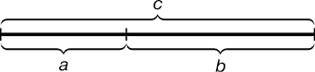
Практическое знакомство с золотым сечением начинают с деления отрезка прямой в золотой пропорции с помощью циркуля и линейки.
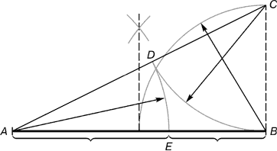
Из точки В восставляется перпендикуляр, равный половине АВ. Полученная точка С соединяется линией с точкой А. На полученной линии откладывается отрезок ВС, заканчивающийся точкой D. Отрезок AD переносится на прямую АВ. Полученная при этом точка Е делит отрезок АВ в соотношении золотой пропорции.
Отрезки золотой пропорции выражаются бесконечной иррациональной дробью AE = 0,618..., если АВ принять за единицу, ВЕ = 0,382... Для практических целей используют приближенные значения 0,62 и 0,38. Если отрезок АВ принять за 100 частей, то большая часть отрезка равна 62, а меньшая – 38.
Свойства золотого сечения описываются уравнением:
x² – x – 1 = 0.
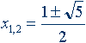
Решение этого уравнения:
Золотой треугольник
Для нахождения отрезков золотой пропорции восходящего и нисходящего рядов можно пользоваться пентаграммой.
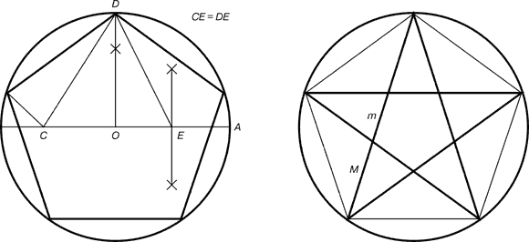
Для построения пентаграммы необходимо построить правильный пятиугольник. Способ его построения разработал немецкий живописец и график Альбрехт Дюрер (1471...1528). Пусть O – центр окружности, A – точка на окружности и Е – середина отрезка ОА. Перпендикуляр к радиусу ОА, восставленный в точке О, пересекается с окружностью в точке D. Пользуясь циркулем, отложим на диаметре отрезок CE = ED. Длина стороны вписанного в окружность правильного пятиугольника равна DC. Откладываем на окружности отрезки DC и получим пять точек для начертания правильного пятиугольника. Соединяем углы пятиугольника через один диагоналями и получаем пентаграмму. Все диагонали пятиугольника делят друг друга на отрезки, связанные между собой золотой пропорцией.
Каждый конец пятиугольной звезды представляет собой золотой треугольник. Его стороны образуют угол 36° при вершине, а основание, отложенное на боковую сторону, делит ее в пропорции золотого сечения.

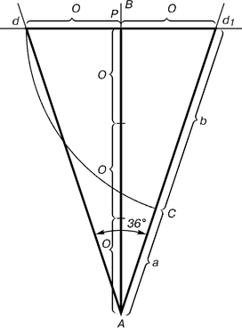 |  | Проводим прямую АВ. От точки А откладываем на ней три раза отрезок О произвольной величины, через полученную точку Р проводим перпендикуляр к линии АВ, на перпендикуляре вправо и влево от точки Р откладываем отрезки О. Полученные точки d и d₁ соединяем прямыми с точкой А. Отрезок dd₁ откладываем на линию Ad₁, получая точку С. Она разделила линию Ad₁ в пропорции золотого сечения. Линиями Ad₁ и dd₁ пользуются для построения «золотого» прямоугольника.

Золотое сечение в архитектуре
Одним из красивейших произведений древнегреческой архитектуры является Парфенон (V в. до н. э.).
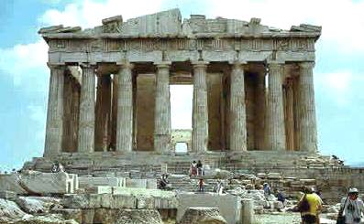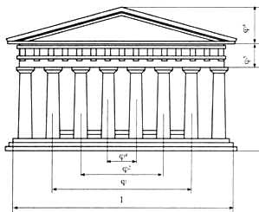

На рисунках виден целый ряд закономерностей, связанных с золотым сечением. Пропорции здания можно выразить через различные степени числа Ф=0,618...
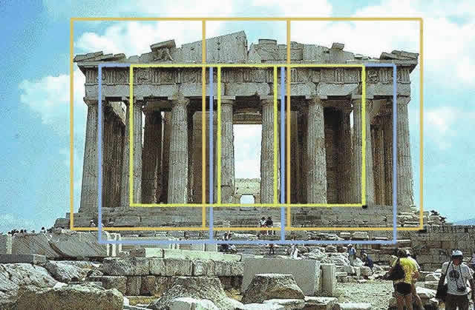
Все архитектурные сооружения, храмы и даже жилища от Древнего Египта и Древней Греции и до наших дней создавались и создаются в гармонии чисел – по правилам «Золотого Сечения».
Золотое сечение в скульптуре
Золотая пропорция применялась многими античными скульпторами. Известна золотая пропорция статуи Аполлона Бельведерского: рост изображенного человека делится пупочной линией в золотом сечении.
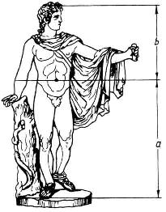
Еще в эпоху Возрождения художники открыли, что любая картина имеет определенные точки, невольно приковывающие наше внимание, так называемые зрительные центры. При этом абсолютно неважно, какой формат имеет картина - горизонтальный или вертикальный. Таких точек всего четыре, они делят величину изображения по горизонтали и вертикали в золотом сечении, т.е. расположены они на расстоянии примерно 3/8 и 5/8 от соответствующих краев плоскости.
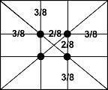
Золотое сечение в шрифтах и бытовых предметах
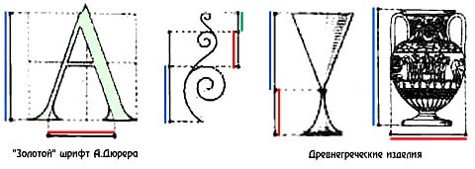
Золотое сечение в биологии
Росток
Среди придорожных трав растет ничем не примечательное растение – цикорий. Приглядимся к нему внимательно. От основного стебля образовался отросток. Тут же расположился первый листок.
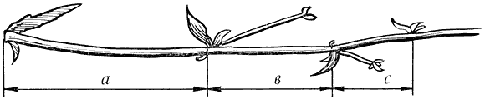
Отросток делает сильный выброс в пространство, останавливается, выпускает листок, но уже короче первого, снова делает выброс в пространство, но уже меньшей силы, выпускает листок еще меньшего размера и снова выброс. Если первый выброс принять за 100 единиц, то второй равен 62 единицам, третий – 38, четвертый – 24 и т.д. Длина лепестков тоже подчинена золотой пропорции. В росте, завоевании пространства растение сохраняло определенные пропорции. Импульсы его роста постепенно уменьшались в пропорции золотого сечения.

Золотое сечение в частях тела
Сопоставляя длины фаланг пальцев и кисти руки в целом, а также расстояния между отдельными частями лица, также можно найти "золотые" соотношения:
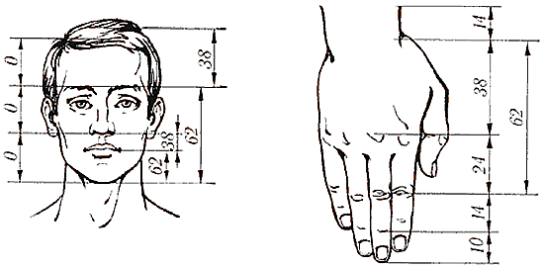
Скульпторы утверждают, что талия делит совершенное человеческое тело в отношении золотого сечения. Измерения нескольких тысяч человеческих тел позволили обнаружить, что для взрослых мужчин это отношение равно в среднем примерно 13/8 = 1,625

